**烘焙帮App分析**

我的上一家公司在佛山市,公司名叫烘焙帮信息有限公司,我参与的是一个烘焙帮App的开发,这个App其实就是一个面向烘焙爱好者的一个食谱社区App

我参与的模块有食谱模块,这个模块上面有

食谱的上传,这个比较简单但是有一个点就是这个食谱的发布需要后台审核,因为不是随随便便的一个食谱就可以放上去给其他帮友看的,这里的帮友就是用户,有质量的食谱才允许放上去,这里如果你上传的食谱通过审核,最终被发布上去,是有帮贡奖励的

这里说的帮贡奖励其实就是积分,获取帮贡的途径有很多这里不一一列举了,如果你创建完食谱之后,还不想发布,可以存到草稿箱中,然后随时可以到草稿箱中去发布

还有就是作品的上传,这个也比较简单,这个是不需要审核的,发布之后,是可以直接在烘焙圈看到刚刚发布的作品信息

还有一个搜索框,使用ES进行全文搜索,通过关键字来搜索食谱,问答,帮友;通过关键字搜索出来的食谱有三种排序规则,一种是做过最多的排序,一种是达人食谱排序,一种是综合排序(这个综合排序,一篇食谱的点击数和收藏数和做过最多数取平均值来排序的)

在搜索框下面是会显示最近搜索的关键字的,是从redis中查询出来的,这些关键字是当前登录的帮友在搜索框输入关键字的时候,会把这些关键字存到redis中,使用的是list类型,每次显示就是前5个,

下面还有一些热门搜索的关键字,最近搜索的关键字是统计的是当前帮友的,而这些热门关键字是统计的是所有帮友的,将帮友搜索的关键字用hash类型存到redis中去,然后后台人员根据redis中的每一个关键字被搜索的次数来决定哪些比较热门,然后存到一个热门搜索表中的,然后显示给帮友的其实是热门搜索表中的数据

还有一个视频学堂模块

基本功能其实就是把一些导师的课程查询显示出来,根据分类和主题查询显示出来,这里也有一个搜索框,和食谱模块差不多,也是用ES做的全文搜索,不同的是这里搜索的是课程

视频学堂模块这里,如果有一个导师的视频发布了,就会有一个限时课程抢购的活动,这里简单说一下这个抢购的活动,毕竟是抢购就会有高并发的发生,我这里使用了mq消息队列

大概流程是这样的,前台的请求发送到后台,要先验证用户是否为空,还有redis中查询这个抢购课程的名额是否为空(因为名额是有限的,一般是100个,超过100个抢购活动结束,恢复原价),然后根据redis的原子递减来减名额数量,根据返回的参数判断名额是否已空,然后这些请求会到一个订单队列中,排队处理这些请求,具体处理是对数据库中的修改名额数量(每次减1),创建订单,还要创建抢购订单,然后再发送到一个topic类型的交换机,这里不管是抢购成功还是失败都会通知用户,如果是抢购失败,会把消息发到失败队列,这时就要进行对名额的回补,如果成功就会到一个成功队列,但是这个成功队列是不能被消费的,规定五分钟之内要完成付款,如果在五分钟之内,没有完成付款,就会把消息发送到死信队列,然后要进行修改订单信息的操作,但是在修改订单之前要求查询订单信息,因为这个时候可能用户付了款或者取消订单,所以要先判断完之后才去修改订单状态,修改订单状态会有返回值,判断返回值是否为0,如果为0说明没修改成功,也就是说这个时候在修改信息的时候,可能用户付了款或者取消订单,之后就是对数据库中抢购名额的修改(名额+1),然后同步到redis中去

**首页模块**

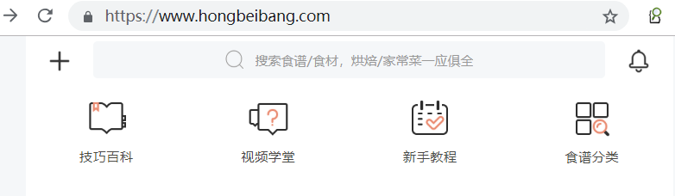

**1.点击左上角的+号**

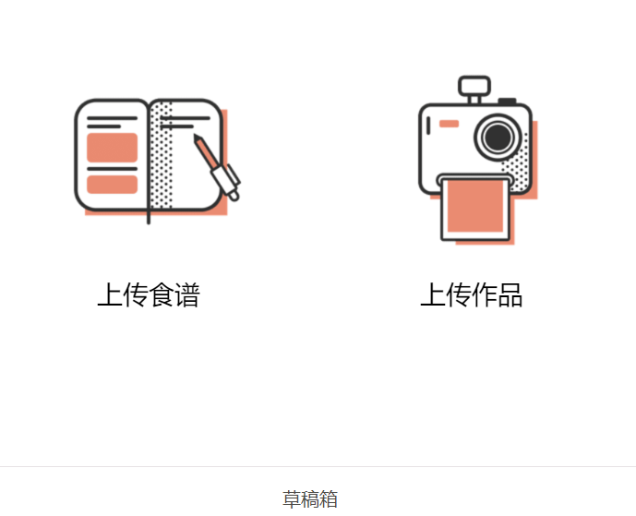

一个是**上传食谱**

可以上传食谱封面,食谱名称,推荐分类,分量用料,做法步骤,食谱标签,点击发布食谱,需要后台审核

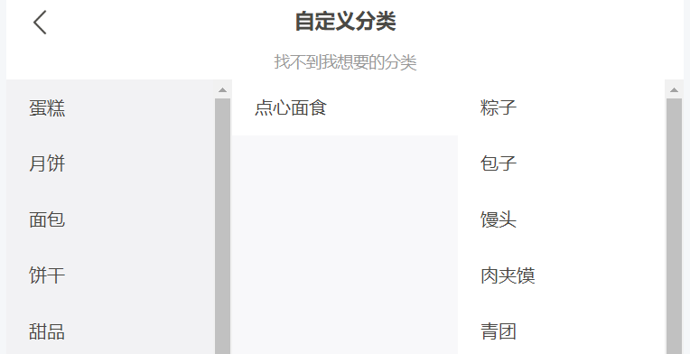

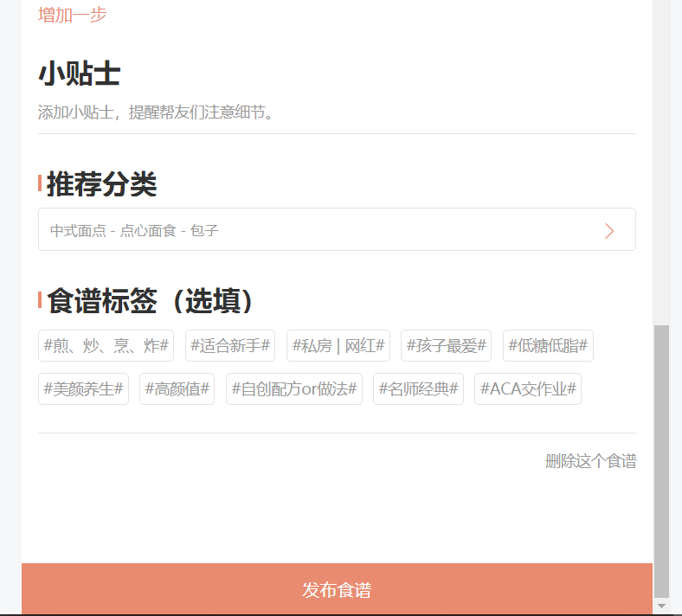

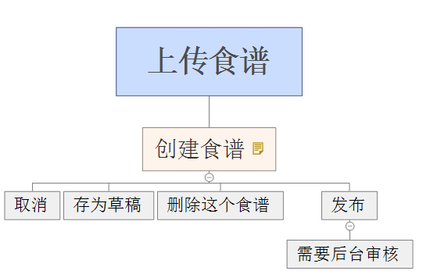

recipe食谱表 ---> Recipe类

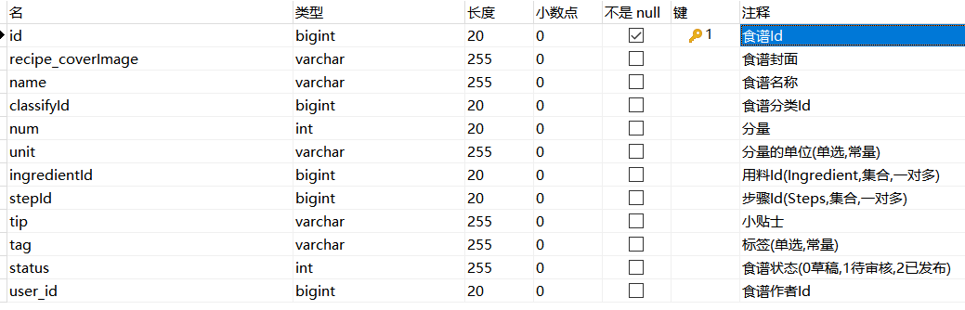

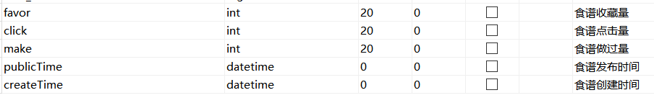

(相关字段:推荐分类(list嵌套list),食谱名称,食谱封面,介绍,分量,分量单位,用料(用中间表,关联用料表),步骤(字符串,存储步骤Id,使用,号隔开,从左往右就是步骤的顺序),小贴士,标签,食谱状态(0草稿,1待审核,2已发布),食谱作者(作者Id))

recipe_classify食谱分类表 ---> RecipeClassfiy 类



ingredient 食谱用料表 ---> Ingredient 类



ingredient_tag 食谱用料标签表 ---> IngredientTag 类



recipe_step食谱步骤表 ---> RecipeStep 类



recipe_tag食谱标签表 ---> RecipeTag 类



一个是**上传作品**

添加作品内容,图片,相关联的食谱,选择话题标签,点击上传作品,不需要后台审核,直接发布在”烘焙圈”--->”最新”

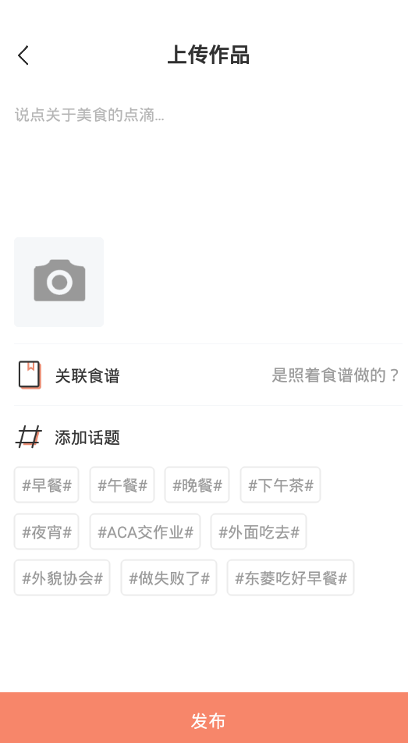

work作品表 ---> Work类

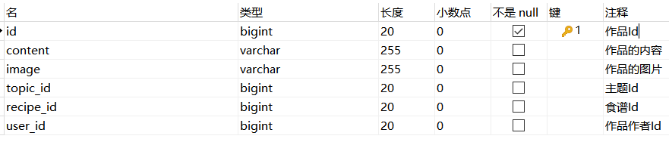

topic话题表 ---> Topic类



一个是**草稿箱**

保存食谱的草稿(status为0的),点进去跳到上传作品页面



1. **搜索框**



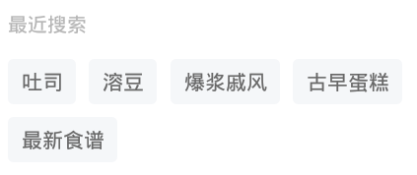

把自己在搜索框输入的关键字存到redis中,用list类型,key设计为前缀+当前用户id,val为关键字(每次只显示前五个)

而且搜索框中的关键字也要存到一个hash类型的(先查询这个hash对象中有没有这个关键字key,val+1),没有添加一个key=关键字,val=1添加进去

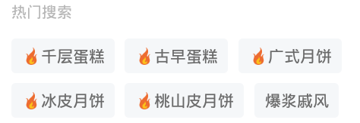

后台人员查看redis中的数据,根据热度,更新热门搜索表中的数据

查询都是去热门搜索表中去查询的数据

点击,进入



搜索,使用ES全文搜索,默认搜索**食谱**(综合排序,做过最多,达人食谱),前几条是官方推荐的食谱课程(可以点击”不再显示”来忽略)

把mysql数据库中的recipe表和user表,mongodb的问答表同步到ES中

(数据库--->索引,表--->类型,字段--->字段)

综合排名(通过收藏量,点击量,做过量的平均数计算出来的值,来排序)

做过最多(通过做过量,来排序)

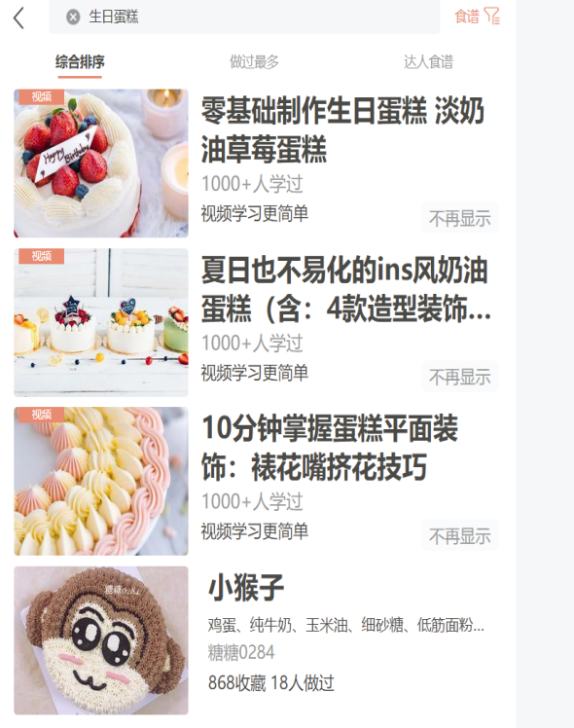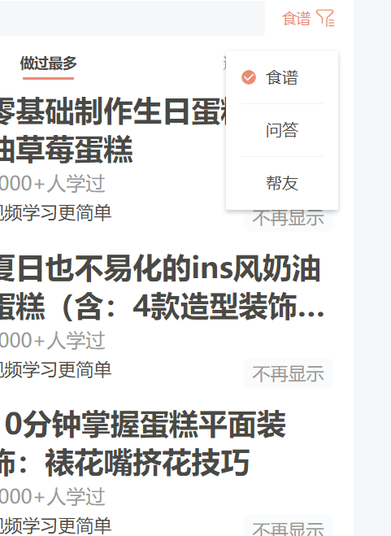

右上方,可以选择三种类型的搜索(**食谱,问答,帮友**),都是根据关键字搜索出来的

(在搜索栏上输入关键字,web版3秒后自动刷新)

**问答**,可以邀请回答,也可以自己来回答(文字+图片)

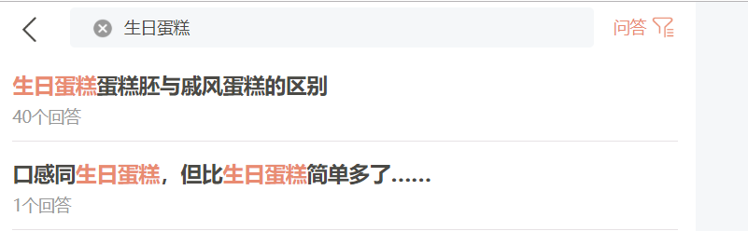



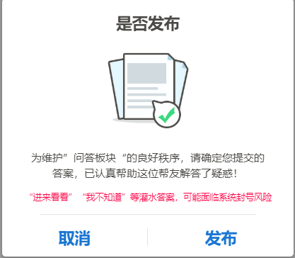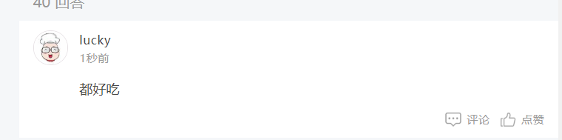

回答不需要后台审核,但在发布前会给出提示,”维护问答模块”

这里出现的问题--是对食谱的提问,wenda表

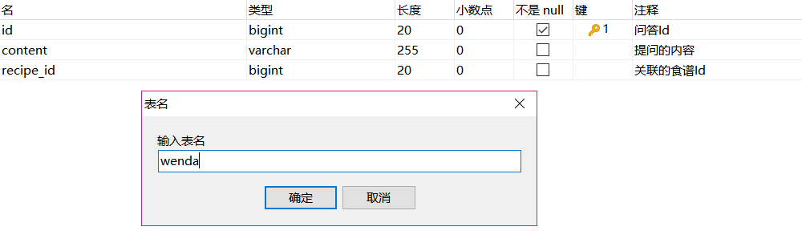

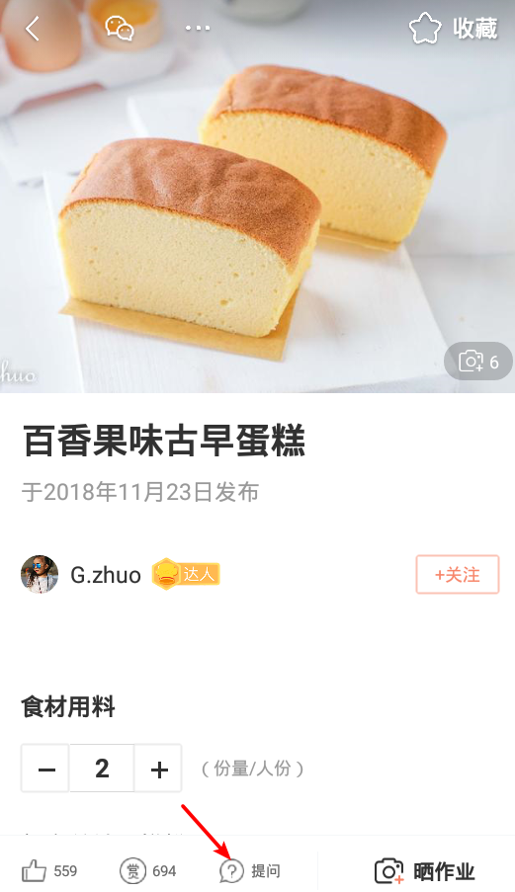



点击发布-->添加到wenda表

**帮友**,关注

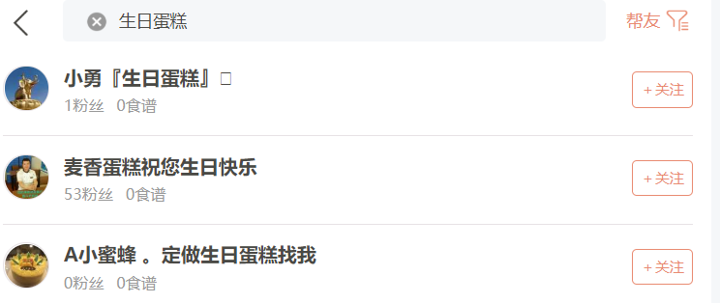

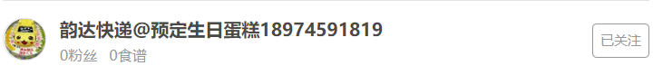

1. **右上角的铃铛**



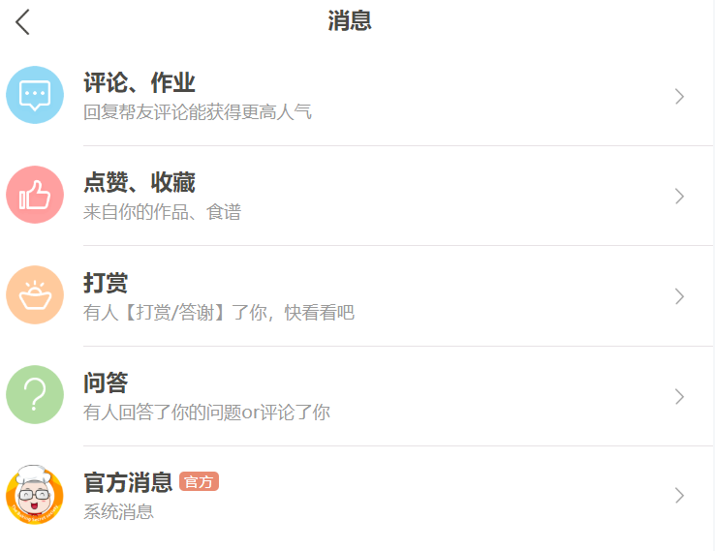

回复帮友的评论信息;自己的作品或者食谱被谁点赞或者收藏;被谁打赏(可以答谢);谁回答了我的问题或者评论了我的回答;官方消息;课程信息;意见反馈

1. **新手必看**



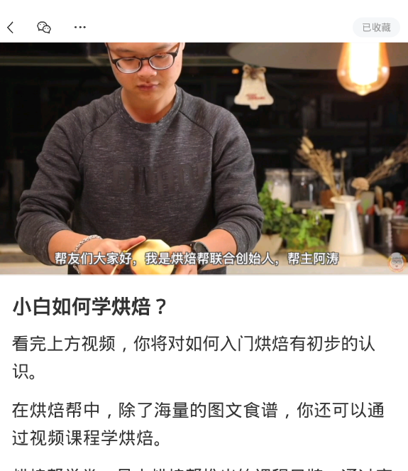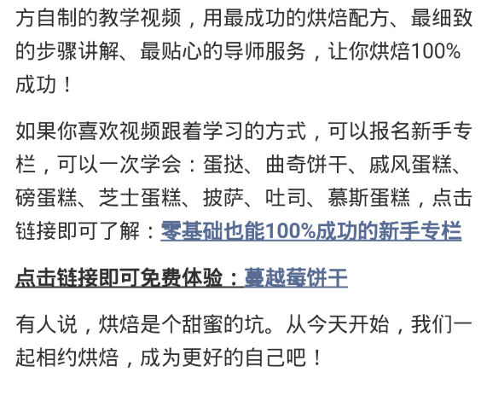

1. **视频百科**



基础技巧,工具技巧(工具的推荐),进阶干货,精选专题

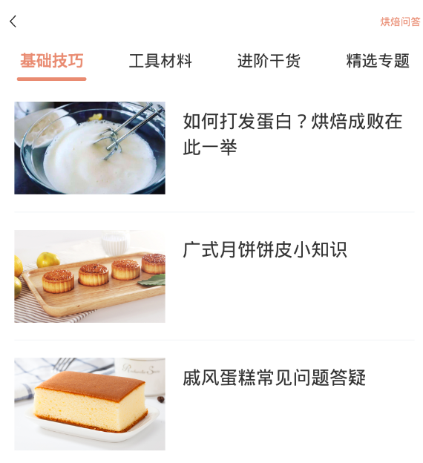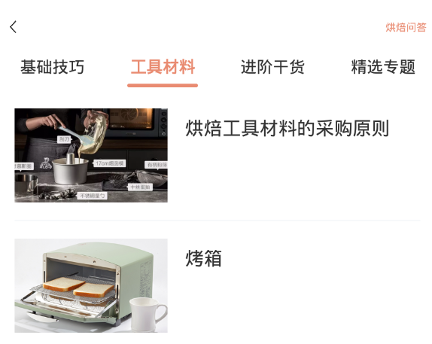

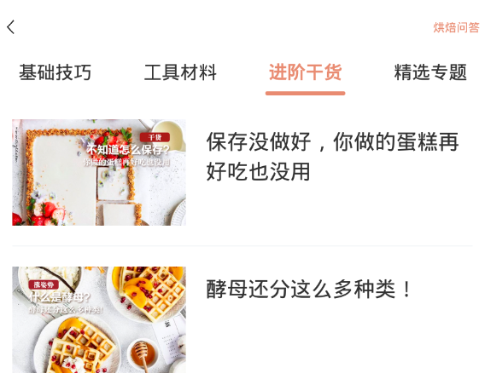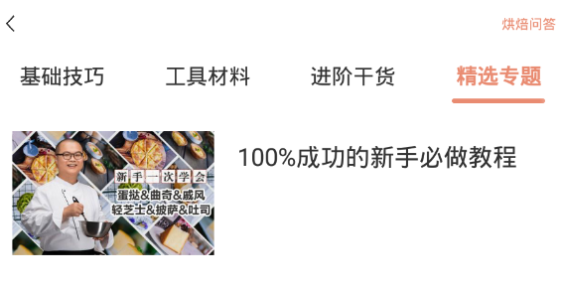

点击**烘焙问答**(对食谱进行的提问),默认查询最新问题(按照发布问题的时间)

代解决问题(暂时没人回答的问题)

最热问题(根据点击量和评论数和评论人算出来的一个数据,进行排序)

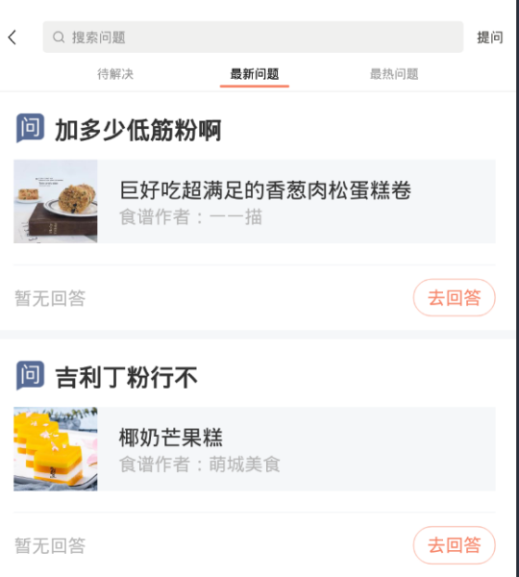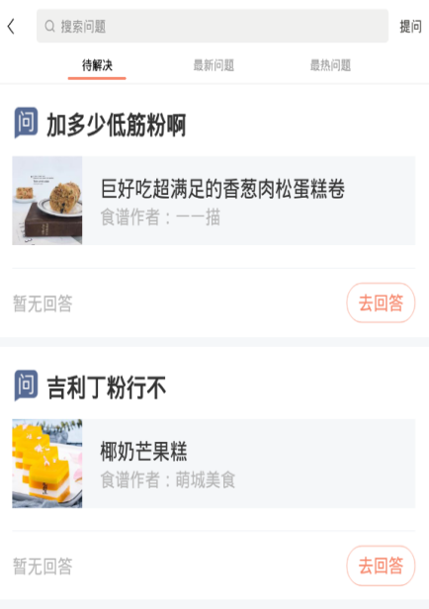

点击提问,输入烘焙相关的问题



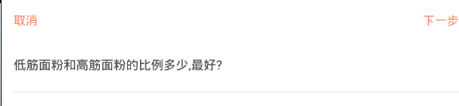

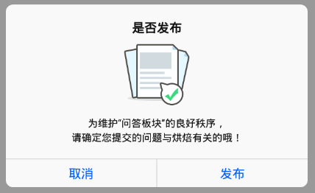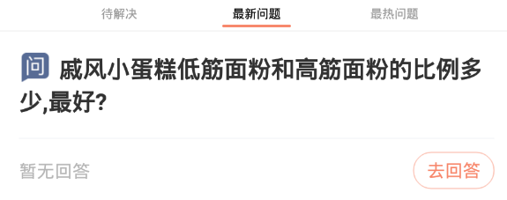

1. **新人签到**

显示连续签到的天数

有个幸运大转盘(头等奖+5000帮贡,二等奖+1000帮贡,三等奖+88帮贡,

传作品1次+50,分享2次+30,打赏5次+25,点赞10次+25,关注2次+20,再接再厉)

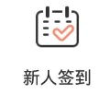

**每日签到**

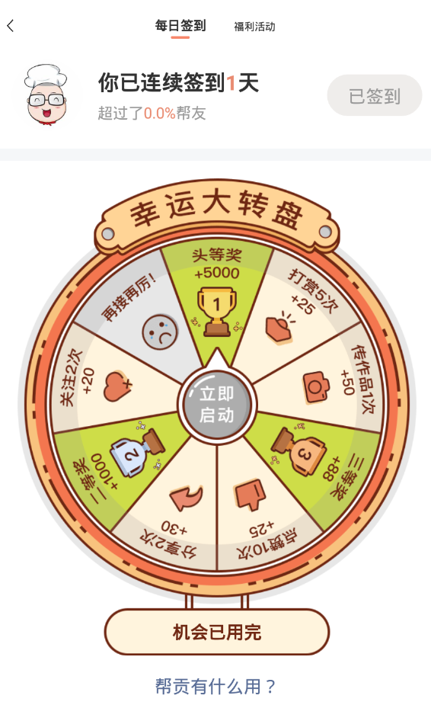

帮贡有什么作用

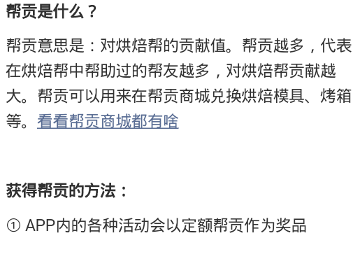

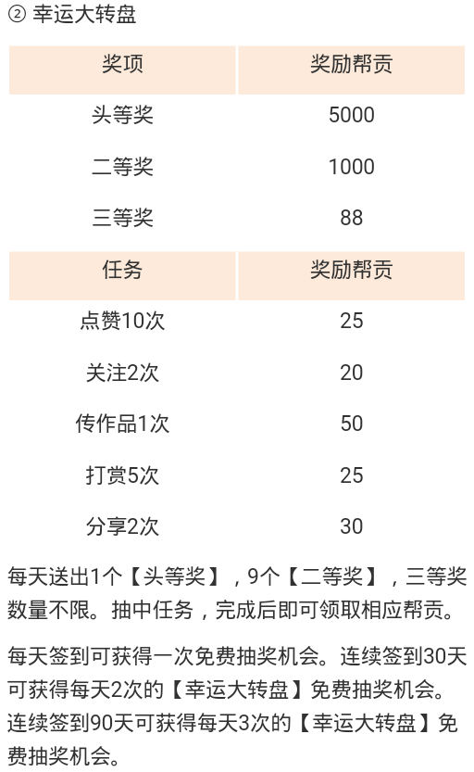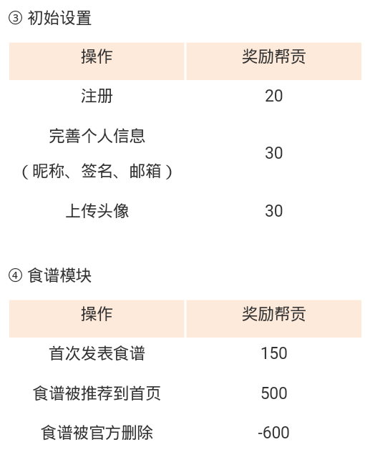

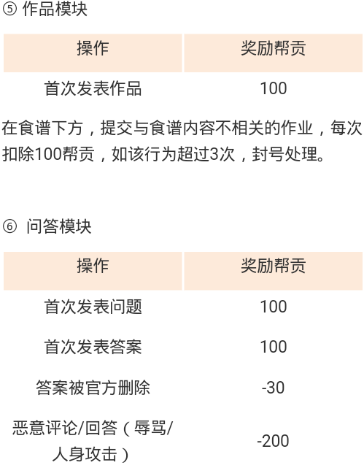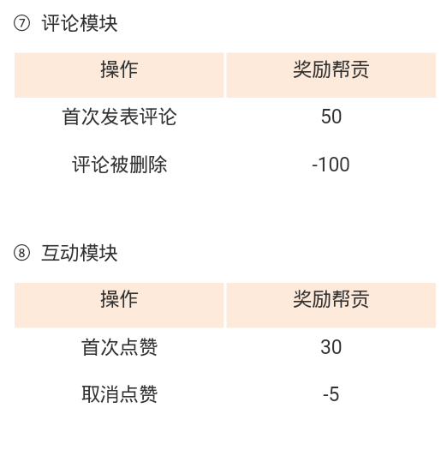

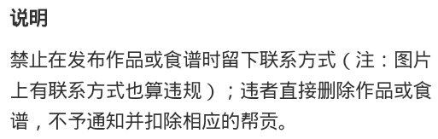

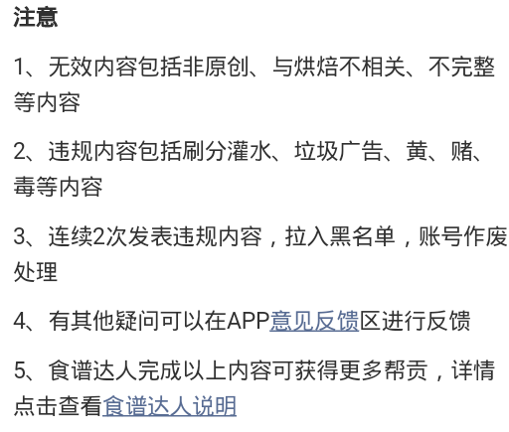

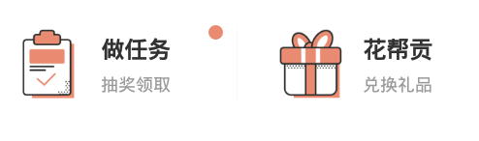

可以通过”做任务”来领取帮贡.通过”花帮贡”查看自己帮贡具体消费情况,获取情况和剩余数量

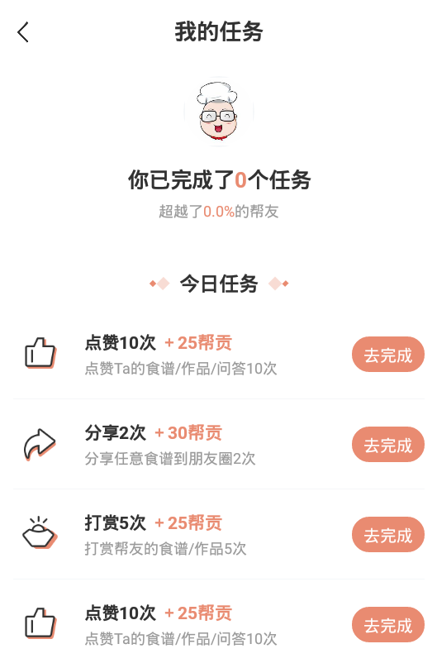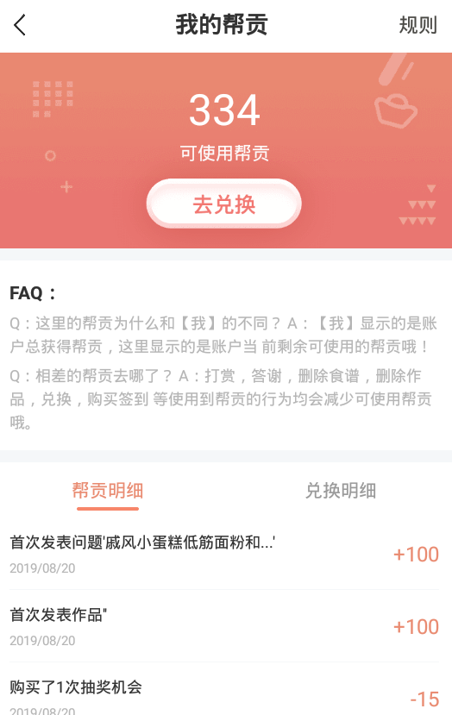

最下面是幸运大转盘的获奖情况

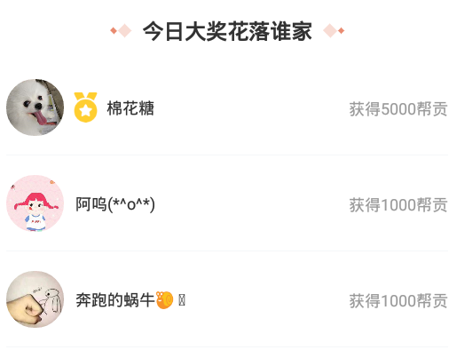

福利活动

在规定日期之内,用户可以参加活动,参加活动就有50帮贡奖励

通过分享到朋友圈来获取幸运数字,幸运数字最大的可获取额外帮贡奖励

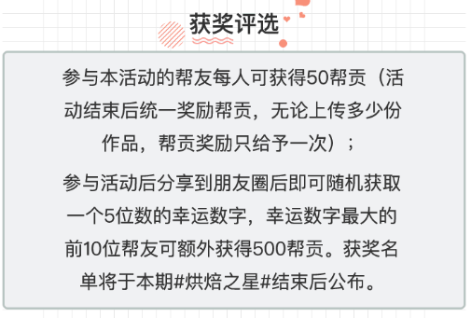



1. **食谱分类**

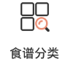

点击搜索框跳到搜索框页面

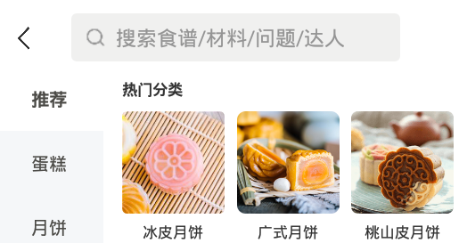

推荐--->热门分类

蛋糕--->基本蛋糕(戚风蛋糕之类的小蛋糕),进阶蛋糕(生日蛋糕之类的大蛋糕)

月饼--->常见月饼(广式月饼)

面包--->基础面包(吐司,菠萝包),其他面包(手撕包,脏脏包)

饼干--->基础饼干,整形饼干(饼状,球状,棒状)

甜品--->常见甜品,液态甜品

点心--->常见点心(蛋挞,牛轧糖,老婆饼)

烤箱菜--->肉类,蔬菜,西餐(土豆泥,薯片)

中式面点--->点心面食

家常菜--->家常经典(宫保鸡丁,番茄炒蛋),下饭菜(口水鸡,辣子鸡)

食材--->蛋类,水果,粉类,糖类,油脂芝士,膨大剂,干果类

其他--->厨房电器,其他类

1. **学堂精选**

显示官方推荐的,而且比较火的视频

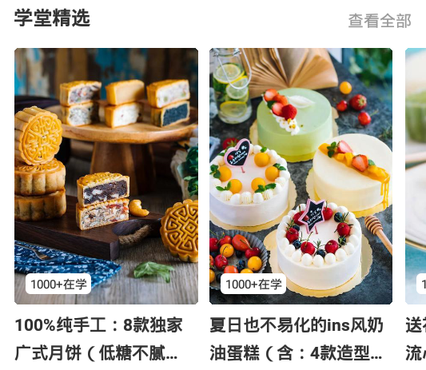

点击查看全部跳到视频学堂模块

最下面是根据标签分类显示食谱

(精选,新手,初级,网红,宝宝,爱做菜,低热量,养颜,经典.名师,高颜值)

排序根据发布时间和收藏人数和做过人数和点击数计算出来的值进行排序

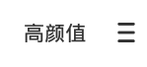

最右边的三行杠--->跳到食谱分类

**视频学堂模块**

**1.搜索框**

搜索课程,使用ES分类,显示相关的课程(视频标题,你将学会,课程介绍)





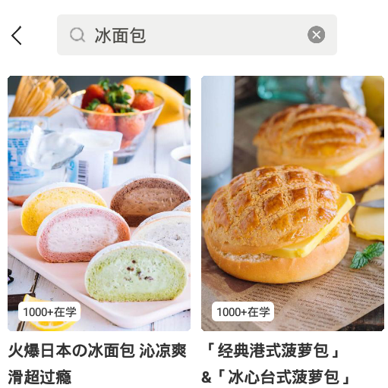

搜索冰包可以显示”冰激凌雪媚娘”,搜索冰面包则显示不了,为什么?

冰包(分词为冰和包-->课程名称匹配到冰,课程介绍中可以匹配到包)

冰面包(面--->找不到,所有匹配不了)

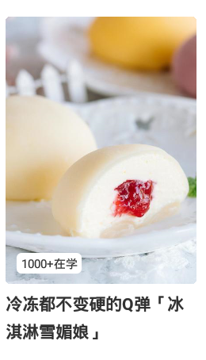

**2.我的课程**

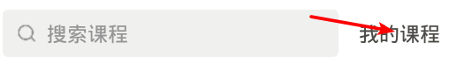

点击我的课程,进入课程页面

显示我购买的课程

**3.精选**

进入视频学堂默认就是精选



轮播图,显示官方推荐和热门的课程(9.9$),限时秒杀的课程(3.9$)



根据主题(备战中秋,当季必做,私房网红,元气早餐,烘焙基础,技法专栏7条),显示前十条数据

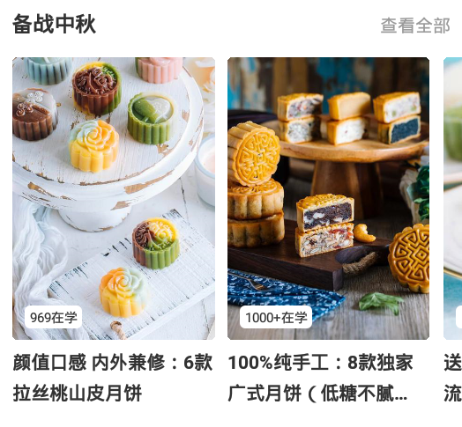

**4.课程**

点击相应的课程

显示视频,课程名称,服务介绍,学员作品,你将学会,课程介绍,如何学会,导师介绍

最上面



点击微信图标分享到微信,点击...和点击分享都是选择分享的方式

点击收藏(在我的收藏可以看到)

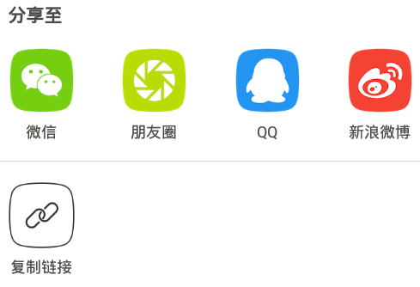

显示该导师的其他所有的课程

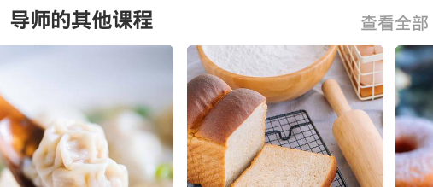

烘焙帮学堂,导航到对应分类的课程

最下面的客服(和意见反馈是一样的)

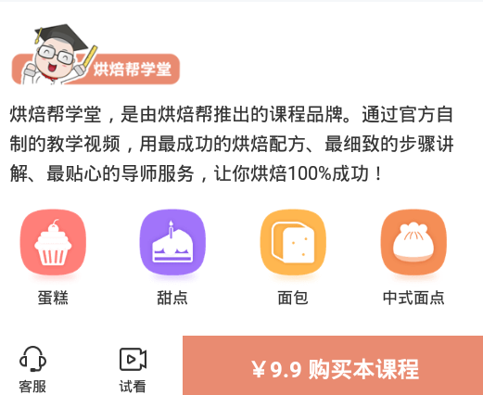

Course表

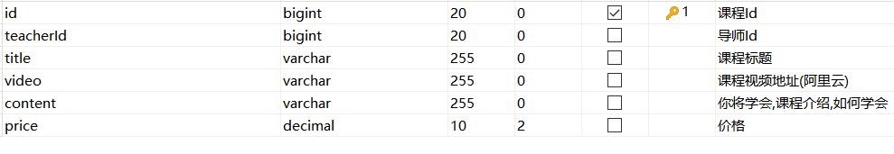

**5.观看视频和支付**

点击试看,进入试看页面,播放试看片段,只有购买了,再能看课程的其他片段,

购买方式(微信和支付宝)

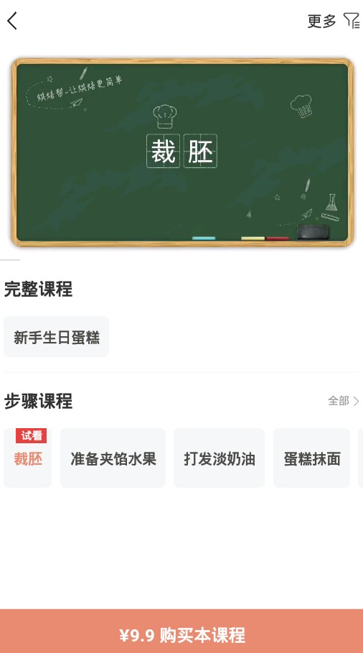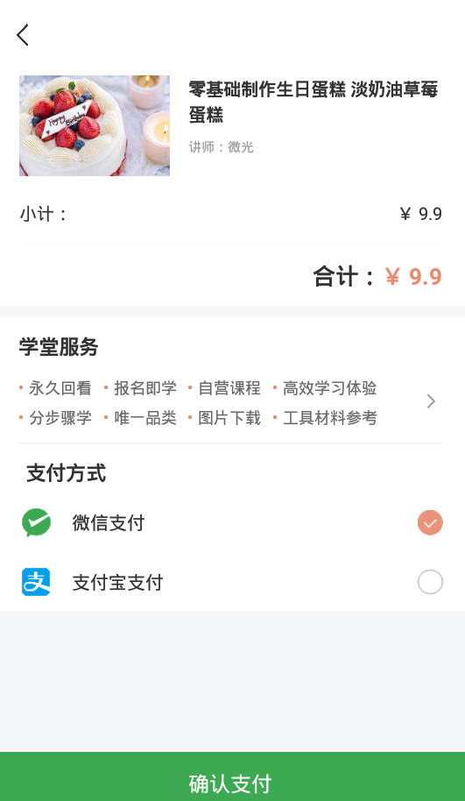

**烘焙圈模块**

1. **+ 搜索框 铃铛**

最上面内容的和首页模块是一样的



**2.活动**

显示当前最新的活动和最热的活动

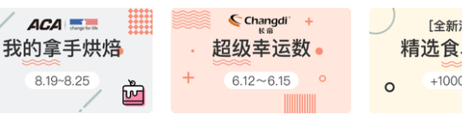

**3.关注**

显示自己关注的人的动态



**4.作业**

显示最新的动态(上传的作品),根据食谱发布的作品(判断是否有关联食谱)

Work表

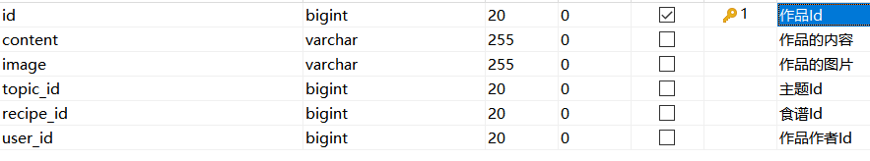

**5.最新**

显示最新的动态(上传的作品),不管是根据食谱还是没有根据食谱而发布出来的作品

**6.标签(早餐,午餐,晚餐,下午茶,东菱,ACA,夜宵,颜值控,失败了,在外吃)**

根据发布作品时选择的标签分类,根据最新时间排序

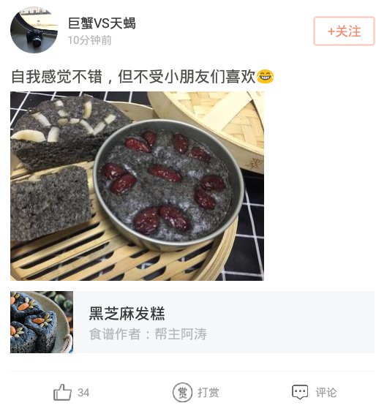

**7.统计数据**

点赞,打赏(消费一个帮贡),使用redis更新统计数据

Hash类型,封装一个统计对象,key为前缀加作品id

**8.评论**

使用mongoDB来作品和回复(一张表可以搞定,关联评论的id)

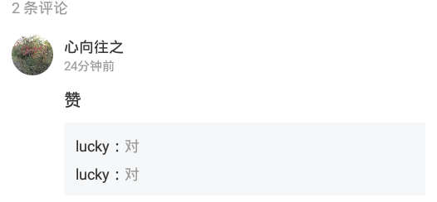

**9.关注**

点击关注,关注人的粉丝数量实时增加,在我--->关注显示关注人,自己的关注数实时增加

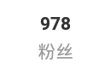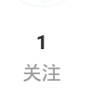

使用focus表存储关注人和被关注人的信息关系

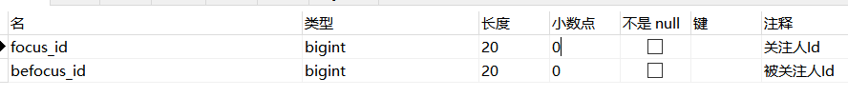

**我模块**

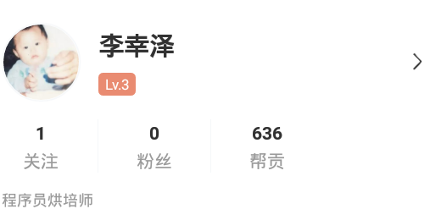

User表

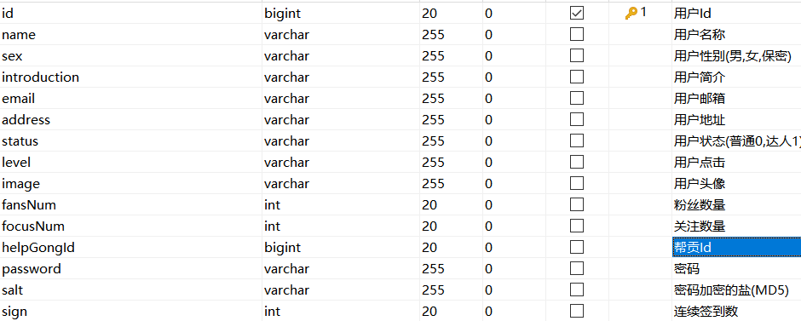

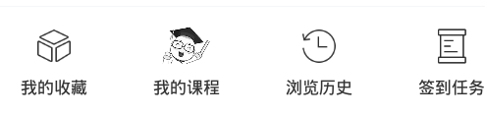

关注人(粉丝)和被关注人使用focus表来管理





我的收藏里面的--->食谱,课程,食单(中间表)连接,文章(视频百科的收藏)

user_favor_recipe

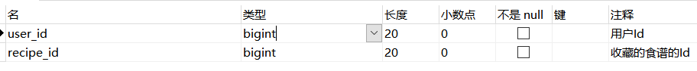

user_favor_course

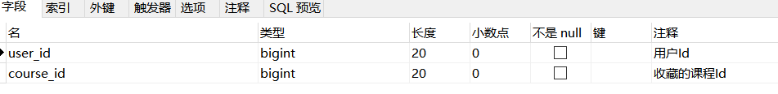

user_wenda



问答(当我对一条问答点击收藏的时候,redis记录userId,wendaId表示这一篇问答我已经收藏了,然后在我的收藏问答表中添加一条记录(中间表关联))

对于问答的评论是用mongdb存储的

有一张表存储我购买了的课程

显示的是我看过的食谱,中间表



user_job表来关联自己和任务的关系

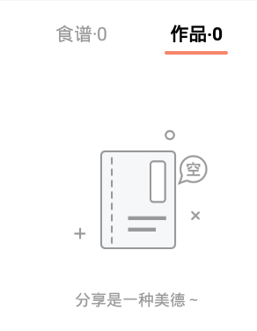

食谱,根据id去查recipe表

作品,也是根据id去查work表

**1.左上角的+和首页模块是一样的**



**2.搜索框**

搜索的是自己的食谱

**3.设置**

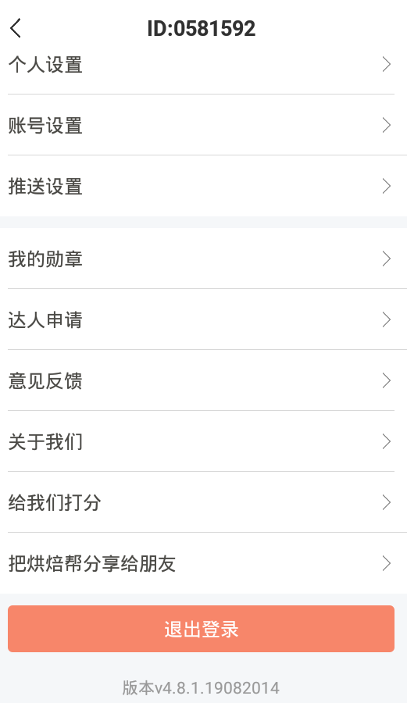

个人设置:头像,昵称(唯一性效验),性别,简介,邮箱,地址

账号设置:手机号,修改密码,QQ绑定,微信绑定

推送设置:有人关注我,有人打赏我,有人评论我,我的问答,我的课程

我的勋章:日常勋章,特殊勋章,成就勋章

达人申请:

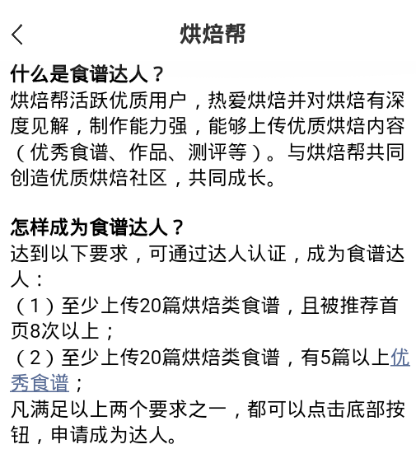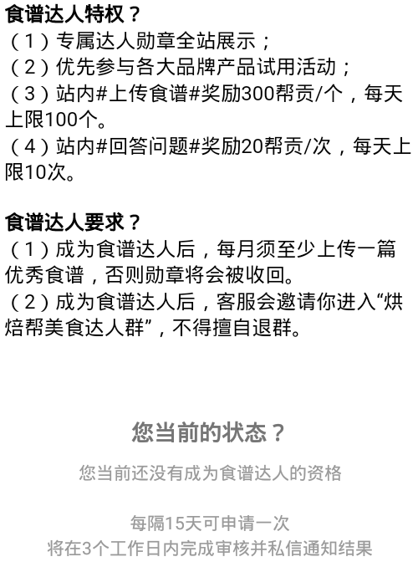

意见反馈

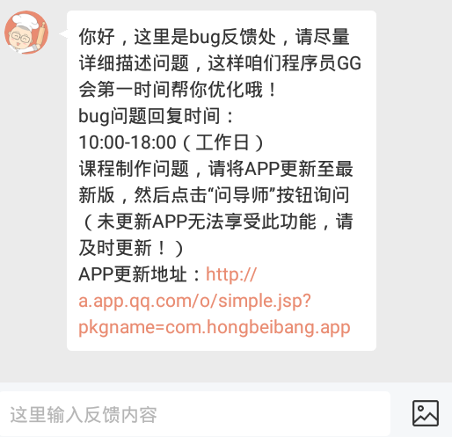

关于我们

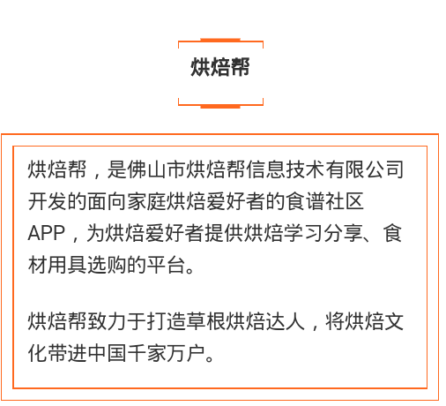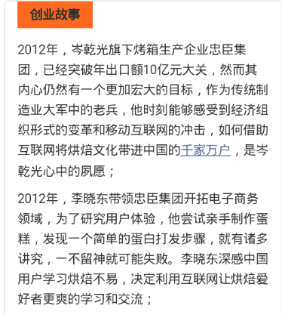

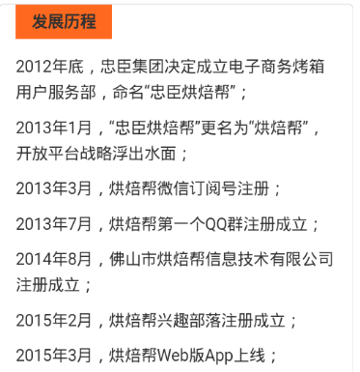

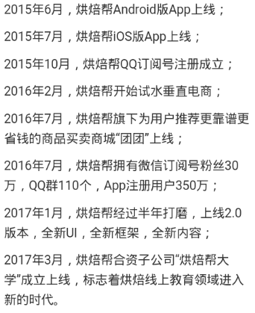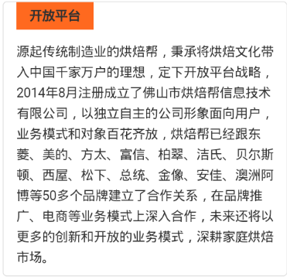

给我们打分

跳到应用商城评分

把烘焙帮分享给朋友

和分享功能一样

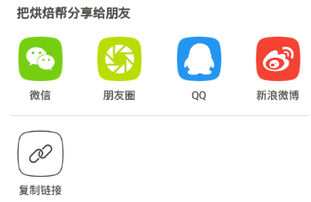

每日签到-->花帮贡--->我的帮贡

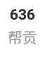这里显示的帮贡数量,是所有获取过的数量(包括已经消费了的)

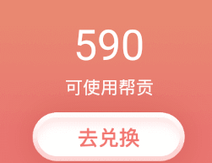这里的帮贡数量,是目前剩余可用的帮贡数量

helpGong表

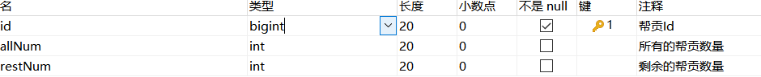

消费帮贡(去兑换,打赏,答谢,购买签到)

挣帮贡(抽奖,做任务)

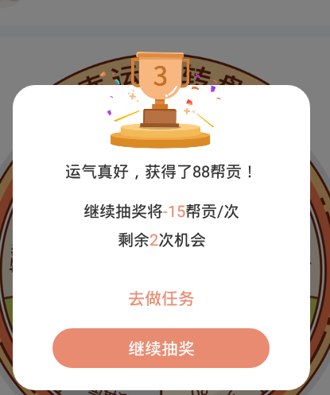

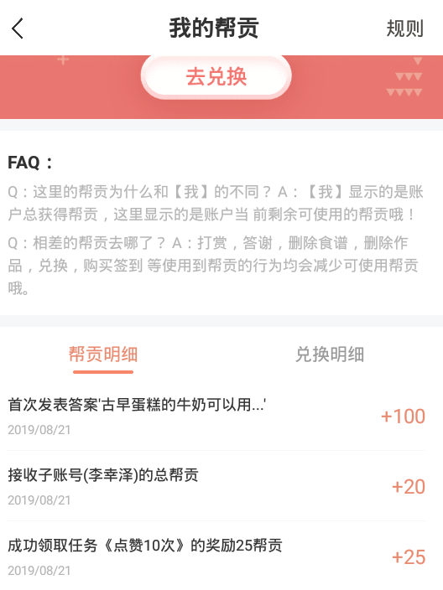

**注:**

**优秀食谱:**

**上传的食谱,总分10分,8分为优秀食谱**

**(题材要求1,封面要求1,标题要求1,简介要求1,配方要求1,步骤要求2,成品要求1,小贴士要求1,难度要求1)**

**在视频学堂--->轮播图**

**在课程刚刚发布的时候会出现课程特卖(原价9.9,特价3.9)**